CURSO: 3º BÁSICO

JEFATURA
Libreta de comunicaciones tamaño mediano.

MATEMÁTICAS
2 cuadernos college 100 hojas, cuadro chico con forro amarillo
1 regla 30 cms.
1 Pizarra individual. (en sala)

CIENCIAS NATURALES
1 cuaderno 80 hojas cuadro grande con forro verde
50 hojas tamaño oficio.

LENGUAJE
1 cuaderno college 100 hojas de líneas con forro rojo
1 diccionario de significados (nivel intermedio)
1 cuaderno caligrafix 3° básico horizontal
1 cuaderno de caligrafía horizontal.

TEXTOS DE LECTURA COMPLEMENTARIAS:
1. El Dragón de Jano (Irina Korschunow)
2. El zorrito abandonado (Irina Korschunow)
3. El secuestro de la bibliotecaria (Margaret Mahy)
4. La receta perfecta (María teresa Ferrer)
5. Nada me resulta (Neva Milicic)
6.Papelucho y el marciano (Marcela Paz)

HISTORIA Y SOCIALES
1 cuaderno 80 hojas cuadro grande con forro azul
1 Atlas universal
50 hojas tamaño carta.
Carpeta de papel diamante.

INGLÉS
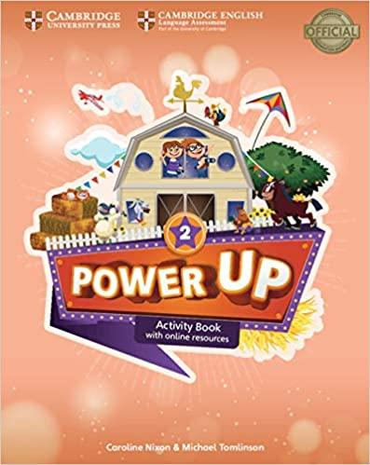
2 cuadernos college 100 hojas cuadro grande con forro naranjo
TEXTO: POWER UP 3 - Activity book
(Editorial Cambridge).

CANALES DE DISTRIBUCION:
- Librería PMJ Books
(ex Librería Inglesa)
- a través de www.booksandbits.cl

ARTES VISUALES
En casa (los materiales deben mantenerse en casa y se pedirán con una semana de anticipación)
1 caja de plastilina de 12 colores.
1 caja de témperas 12 colores con 3 pinceles. Nº 5 y nº 10
1 block de dibujo, médium 99
Un mezclador.
Un pañito
Un protector para la mesa (individual)
1 vaso
Lápices scripto 12 colores
Lápices pastel graso 12 colores
1 cola fría mediana
1 estuche de goma eva normal
2 barras de silicona.
2 sobres de papel lustre chico
En sala:
1 block de dibujo médium 99
1 cinta masking mediana
1 cinta transparente.
2 estuches de cartulina de colores
1 caja de lápices grafito
1 goma
1 pegamento stick fix
1 plumón permanente
2 plumones de pizarra
1 tijera
2 pliegos de papel craft

ARTES MUSICALES
1 cuaderno chico 60 hojas cuadro grande.
1 metalófono 2/8

EDUCACIÓN TECNOLÓGICA
1 pendrive (segundo semestre)
1 cuaderno chico.
100 hojas tamaño carta.

EDUCACIÓN FÍSICA
Buzo completo de Educ. Física.
1 Polera gris de educación física del BPS.
Zapatillas deportivas.
Artículos de aseo.
Short y calza del establecimiento.

ETICA Y MORAL
1 cuaderno 60 hojas cuadro grande con forro celeste
50 hojas tamaño oficio.

EL ESTUCHE DEBERÁ CONTENER DURANTE TODO EL AÑO LOS SIGUIENTES ÚTILES (deben estar marcados)
1 lápiz grafito
1 regla de 20 cm
1 goma grande
1 tijera
1 pegamento en barra mediano
1 caja de lápices de 12 colores
1 sacapuntas metálico con contenedor
1 destacador.

